УРОК № 10
ТЕМА. Орнаменти та види орнаментів. Рапорт. Композиція у вишивці. Символи в українській народній вишивці
Мета: поглибити знання учнів про українську народну вишивку як вид декоративно-прикладного мистецтва; ознайомити учнів із правилами створення композиції, її регіональними особливостями; навчити складати орнаменти української вишивки на основі набутих знань; розвивати увагу, логічне й образне мислення, творчість, художні та естетичні здібності; виховувати наполегливість, цілеспрямованість; формувати національну самосвідомість, прищеплювати учням любов до народного мистецтва.
Матеріали, обладнання, наочність: зразки готових вишиванок, інструкційні картки, малюнки із зображенням різних орнаментів, журнали з вишивання.
ХІД УРОКУ
І. Організаційний момент
• Перевірка присутніх на уроці.
• Організація робочого місця, наявність матеріалів, обладнання, пристосувань.
ІІ. Перевірка знань учнів
Розглянемо ваші малюнки, які ви виконали вдома. Подивіться уважно та скажіть, де ми бачимо композицію. Спробуйте довести.
ІІІ. Актуалізація опорних знань
• Зверніть увагу на зразки готових вишиванок: на забарвлення, візерунки. Що ви можете про них сказати?
• Які мотиви використовуються для зображення узорів?
• Як по-іншому можна назвати узори на вишиванках?
• Що називають орнаментом?
• Які орнаменти ви знаєте?
ІV. Мотивація навчальної діяльності
Ми бачимо на рушниках різноманітні рослини — квіти, дерева, кущі, птахів, звірів, павучків, вужиків, зірочки, хрестики, крапочки, кривульки, ромбики, трикутники та інші зображення. Усе це — символіка, через яку розкривається ставлення українців дотаких філософських понять, як Усесвіт, життя на Землі, народження, осмислення свого місця та покликання.
V. Повідомлення теми уроку
VI. Постановка завдань перед учнями
Знати: поняття «орнамент», його види, правила створення композиції, символіку окремих елементів у вишивці.
Уміти: створювати орнаменти та композицію для вишивання.
VII. Вивчення нового матеріалу
Вишивки, передаючи характерні ознаки тієї чи іншої місцевості, різняться між собою за орнаментом, технікою виконання та кольоровою гамою. Художня якість вишивки здебільшого залежить від композиції малюнка.
1. Орнаменти, види орнаментів. Рапорт
• Згадаємо з уроків образотворчого мистецтва, що називають орнаментом?
Орнамент — це декоративна композиція, яка складається з елементів, що ритмічно повторюються, чергуються. Частину художніх елементів, які ритмічно повторюються по всій довжині і ширині, називають рапортом. За мотивами орнаменти поділяються на кілька груп:
1) Геометричний орнамент — складається з поєднаних у кольорі геометричних елементів, які чітко чергуються. Геометричний орнамент утворюється стилізацією рослинного або зооморфного орнаментів.
2) Рослинний — складається з рослинних елементів, декоративно стилізованих квітів, листя, гілок тощо.
3) Зооморфний — характеризується орнаментальними композиціями, як реалістичними, так і стилізованими зображеннями птахів, тварин, риби.
4) Антропоморфний — стилізоване зображення силуетів людей.
5) Предметний — складається із зображення предметів побуту, знарядь праці, відпочинку, атрибутики театрального мистецтва, музичних інструментів тощо.
6) Каліграфічний — утворюється з окремих літер або елементів тексту.
7) Пейзажний — реалістичне або стилізоване зображення мотивів природи, архітектурних пам’яток тощо.
8) Геральдичний — це композиція із зображенням гербів, орденів, медалей, емблем, значків (наприклад, бджола символізує працьовитість, підкова — щастя, якір — надію, дзеркало — правду, ліра — музику, лев — могутність).
Суттєвого значення набуває і розташування орнаментів.
Типи орнаментів
• Стрічковий — у вигляді прямої чи криволінійної орнаментальної смужки, що прикрашає середину виробу чи обрамлює його.
• Сітчастий — уся поверхня заповнена узором.
• Центричний (розетковий) — окремі елементи орнаменту вписані у квадрат, коло, ромб або інший багатокутник, розташований у центрі.
2. Композиція, вимоги до створення композиції
Композиція — це творче поєднання елементів узору, об’єднаних змістом, кольором, формою. Композиція вишивки для виробу повинна відповідати певним художнім вимогам:
• форма, призначення та якість матеріалу оздоблювального виробу;
• узор повинен відповідати характеру переплетення ниток і роду волокон тканини;
• вишивка повинна відповідати вимогам до даного виробу, не повинна заважати його практичному призначенню.
Основними правилами композиційної побудови для вишивання є:
а) відповідність основній темі;
б) знаходження композиційного центра;
в) пропорційність і симетричність розташування елементів узору;
г) рівновага й закон ритму.
Щоб вишивка виглядала гарно, необхідно правильно розмістити її на виробі (серветці, доріжці тощо), а форми й розміри її повинні гармоніювати з формою й розмірами виробу. Узор вишивки має бути і не занадто маленьким, і не дуже великим, розміщувати його потрібно перш за все на тій частині, яка більше привертає до себе увагу. Якщо узори симетричні, то не можна допускати зміщення елементів вгору чи вниз, вліво чи вправо. Саме тому орнаментальну смугу на виробах слід вишивати з середини рапорту й середини малюнка.
Мотиви — символи в українській народній вишивці
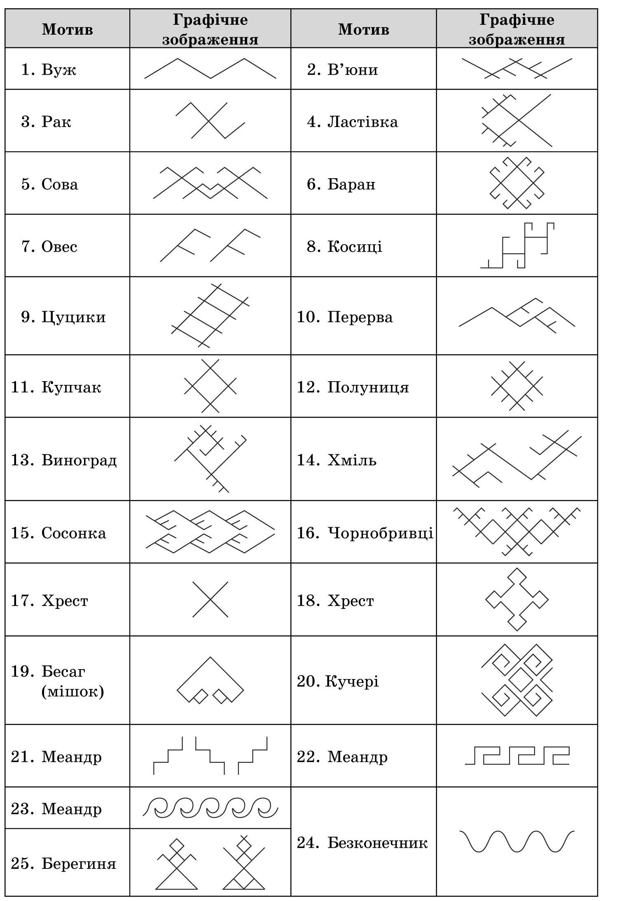
На початку уроку ми вже говорили про знаки — символи, які змінювалися з розвитком суспільства і набули магічного значення. Звернімося ще раз до їх тлумачення. Хрест символізує поєднання сонячної батьківської та вологої материнської енергії, вогонь; трикутник — гори, круг, ромб, квадрат — сонце й місяць. Крім того, ці символи можуть вишиватися разом із додатковими прямими, зламаними, схрещеними лініями. Пряма лінія символізує поверхню землі, ламана — воду. Полуниця є символом сонця, її вишивають на дитячому одязі як оберіг. Хміль — символ кохання, виноград — радості та краси створення сім’ї. Ластівка — символ доброї звістки. Жіноча фігура з піднятими або опущеними руками і головою у формі квадрата чи ромба означає богиню Землі, матір природи, яка створює гармонію життя.
VIII. Практична робота
Створити композицію для вишивання виробу з використанням символів — мотивів.
• 1 варіант — для вишивання рушника;
• 2 варіант — для вишивання квадратної серветки;
• 3 варіант — для вишивання круглої форми;
• 4 варіант — для вишивання комірців, манжетів, вирізів сорочки.
IX. Підбиття підсумків заняття
1. Що нового дізналися на уроці?
2. Назвіть види й типи орнаментів.
3. Що називають композицією?
4. Які вимоги ставлять до створення композиції?
5. З якими мотивами-символами ви ознайомилися на уроці?
6. Чому кожен регіон України мав свої символи й кольори? Із чим це пов’язано?
Х. Оцінювання роботи учнів на уроці
ХІ. Прибирання робочого місця і приміщення
Джерела:
1. Усі уроки трудового навчання (дівчата). 5–6 класи. Інваріантний модуль / В. Г. Чемшит, С. В. Ляшенко, Л. А. Кузуб, Л. І. Гусєва. — Х. : Вид. група «Основа», 2011. — 208 с. : іл., табл. — (Серія «Усі уроки»).
2. Трудове навчання в школі: проектно-технологічна діяльність. 5–12 класи / За ред. О. М. Коберника, О. М. Коберник, В. В. Бербец, Н. В. Дубова та ін. — Х.: Вид. група «Основа», 2010. — 256, [1] с.: іл., табл. — (Серія «12-річна школа»)
3. Неповторне мистецтво аплікації. 8–9 клас [Текст] — Х. : Вид. група «Основа», 2009. — 96 с.: іл. — (Серія «Трудове навчання»).
4. Сайти: http://pixant.ru
www.krestikov.net
www.znaika.com.ua
www.detikakdeti.ru
www.poznayka.ru
www.babylessons.ru

